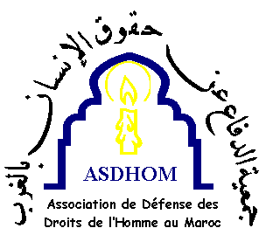 | Association de Défense des Droits de l’Homme au Maroc  ASDHOM 79, rue des Suisses 92000 Nanterre  asdhom@asdhom.org www.asdhom.org

Fiche d’identité du parrainé

Nom et prénom | Groupe | Lieu de détention | Durée de la peine
Deich Eddaf | Sahraouis Gdeim Izik | Salé n°2 | Détention provisoire en attente de procès

Deich Eddaf est né le 11 mai 1978 à Laâyoune. Il a fait partie de la Commission de dialogue du campement Gdeim Izik.

Il a été arrêté chez lui par la police marocaine le 3 décembre 2010. Durant son interrogatoire, Deich Eddaf a subi multiples formes de torture : Menotté, yeux bandés, déshabillé, aspergé d’urine, violé à l’aide d’un bâton, privé de sommeil et de nourriture.

Deich Eddaf garde encore des traces visibles de torture sur son corps.

Adresses pour la correspondance :

Deich Eddaf
Prison de Salé n°2
Salé Maroc

Famille Eddaf

